Федеральное Агентство по образованию
Уфимский Государственный Авиационный Технический Университет

Факультет авиационного приборостроения
Кафедра ТС

Курсовой проект по дисциплине
“Теория электрической связи”

Расчет системы передачи дискретных сообщений

Группа МКС-315 | Ф.И.О. | Подпись | Дата | Оценка
Студентка | Нурутдинова С.Р.
Принял | Зевиг В.Г.

Уфа 2006

Вариант №21

Исходные данные
Размах сигнала
a_{min} = -12,8 В
a_{max} =12,8 В.
Диапазон частот
F_{c} = 8*10³ Гц.
Номер уровня квантования
j = 126.
Номер ошибочного разряда
i = 5.
Вид модуляции
АМ (амплитудная модуляция).
Спектральная мощность шума на положительных частотах
N_{o} =3,73*10⁻⁶ В²/Гц.
Способ приема
Когерентный.
Распределение плотности вероятности первичного сигнала имеет вид равнобедренного треугольника.

ЗАДАНИЕ НА КУРСОВУЮ РАБОТУ по курсу

"ТЕОРИЯ ЭЛЕКТРИЧЕСКОЙ СВЯЗИ"

Рассчитать основные характеристики системы передачи сообщений (рис.1), включающий в себя источник сообщений (ИС), дискретизатор (Д), кодирующее устройство (Кодер), модулятор (Мод), линия связи, демодулятор (Дем), декодер (Дек) и фильтр-восстановитель (ФВ).
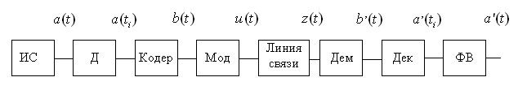
Рисунок1

Источник сообщения

Источник сообщений выдает сообщение а(t), представляющее собой непрерывный стационарный случайный процесс, мгновенные значения которого в интервале а _{min} a _{max} распределены равномерно, а мощность сосредоточена в полосе частот от 0 до F_{c.}
Требуется:
- Записать аналитические выражения и построить график одномерной плотности вероятности мгновенных значений сообщения а(t).
- Найти мат. ожидание, дисперсию и СКО сообщения а(t):
$m_{a},σ_{а}^{2},\sqrt{σ_{а}^{2}}$

- Построить график случайного процесса и на графике обозначить максимальное и минимальное значение сигнала, математическое ожидание и СКО.

1. $\int_{−∞}^{+∞}{P(a)\text{da}}=1$

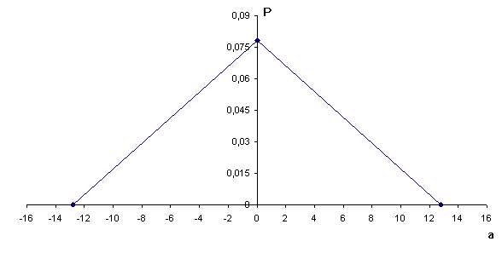

Рисунок 2

1=0.5H(a_{max} - a_{min})
H=2/(a_{max} - a_{min})=0.078125

k${}_{1}$a+b${}_{1}$ , a$∈$(a${}_{\text{min}}$;0)
p(a)= ka+b${}_{2}$ , a$∈$(0;a${}_{\text{max}}$)
0 , a$∉$(a${}_{\text{min}}$,a${}_{\text{max}}$)

p(a)= k${}_{1}$*(-12.8) +b${}_{1}$=0
b${}_{1}$=H=0.078125

p(a)= k${}_{1}$=0.0061035
b${}_{1}$=0.078125

p(a)= k${}_{1}$*12.8 +b${}_{1}$=0
b${}_{1}$=H=0.078125

p(a)= k${}_{1}$=-0.0061035
b${}_{1}$=H=0.078125

0.0061035a+0.078125, при a$∈$(-12.8 ; 0)
p(a)=
-0.0061035a+0.078125 при a$∈$(0 ; 12.8)

- при a$∉$(-12.8,12.8)

2. Найдем мат.ожидание:
$$\begin{aligned}m_{a}=\int_{a_{\text{min}}}^{a_{\text{max}}}{\text{аP}(a)\text{da}}=\int_{−\text{12}\text{.}8}^{0}{a(0\text{.}\text{0061035а}+0\text{.}\text{078125})\text{da}}+\int_{0}^{\text{12}\text{.}8}{a(−0\text{.}\text{0061035}а+} \\ +0\text{.}\text{078125})\text{dа}=0\end{aligned}$$

Найдем дисперсию:
$\begin{aligned}σ_{a}^{2}=\int_{a_{\text{min}}}^{a_{\text{max}}}{(a−m_{a})^{2}p(a)\text{da}}=\int_{−\text{12}\text{.}8}^{0}{a^{2}(0\text{.}\text{0061035}a+0\text{.}\text{078125})\text{da}}+ \\ +\int_{0}^{\text{12}\text{.}8}{а^{2}(−0\text{.}\text{0061035}а+0\text{.}\text{078125})}\text{dа}={\frac{0\text{.}\text{0061035}⋅a^{4}}{4}}_{a_{\text{min}}}^{0}+{\frac{0\text{.}\text{078125}⋅a^{3}}{3}}_{a_{\text{min}}}^{0}− \\ −{\frac{0\text{.}\text{0061035}⋅a^{4}}{4}}_{0}^{a_{\text{max}}}+{\frac{0\text{.}\text{078125}⋅a^{3}}{3}}_{0}^{a_{\text{max}}}=\text{27}\text{.}\text{31061} \\ \end{aligned}$

Найдем СКО:
$$σ_{а}=\sqrt{σ_{а}^{2}}=5\text{.}\text{2259554}$$

- Строим график случайного процесса, на котором обозначены максимальное значение сигнала, МО (m_{a}) и СКО (σ_{a}):

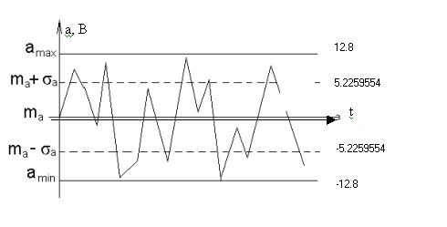

Рисунок 3

Дискретизатор

Передача непрерывного процесса осуществляется дискретными методами. Для этого сообщение а(t) дискретизируется по времени и квантуется по уровню с равномерным шагом. Шаг квантования по уровню Δа= 0,1В.
Требуется:
- Определить шаг дискретизации по времени (Δt).
- Определить число уровней квантования (L).
- Рассчитать среднюю мощность шума квантования($P_{ш}$).
- Рассматривая дискретизатор как источник дискретного сообщения с
объемом алфавита L, определить его энтропию и производительность (Н, Н’), отсчеты, взятые через интервал Δt считать независимыми.
1. Найдем шаг дискретизации по времени. По теореме Котельникова , тогда $Δt=\frac{1}{2⋅F_{c}}=\text{625}⋅{\text{10}}^{−7}c$
2. Найдем число уровней квантования L:
$L=\frac{a_{\text{max}}−a_{\text{min}}}{Δa}=\frac{\text{12}\text{.}8−(−\text{12}\text{.}8)}{0\text{.}1}=\text{256}$

$−\frac{Δa}{2}≤ε≤\frac{Δa}{2}$3.

ε – шум квантования.
Найдем среднюю мощность (дисперсия шума квантования):

4.
Для источника, не обладающего памятью с алфавитом A энтропия записывается следующим образом:
, бит/символ
где L – объем алфавита, Pos(a_{i}), i = 1, 2, …, L, – вероятности выдачи источником символов a_{i}∈A, причем они не зависят от номера элемента последовательности, так как источник является стационарным.
Pos(a_{i}) – это фактически площадь от a_{i} до a_{i+1} под кривой плотности вероятности p(a):
При треугольном распределении ПВ здесь придется брать много интегралов:
Pos(a${}_{i}$)=$\begin{aligned}\int_{−\text{12}\text{.}8}^{−\text{12}\text{.}7}{(0\text{.}\text{0061035}a+0\text{.}\text{078125})\text{da}+\int_{−\text{12}\text{.}7}^{−\text{12}\text{.}6}{(0\text{.}\text{0061035}a+0\text{.}\text{078125})\text{da}+}}\int_{−\text{12}\text{.}6}^{−\text{12}\text{.}5}{(0\text{.}\text{0061035}a+0\text{.}\text{078125})\text{da}}+ \\ \text{.}\text{.}\text{.}+\int_{−0\text{.}3}^{−0\text{.}2}{(0\text{.}\text{0061035}a+0\text{.}\text{078125})\text{da}+\int_{−0\text{.}2}^{−0\text{.}1}{(0\text{.}\text{0061035}a+0\text{.}\text{078125})\text{da}}}+\int_{−0\text{.}1}^{0}{(0\text{.}\text{0061035}a+0\text{.}\text{078125})\text{da}}= \\ \frac{0\text{.}\text{0061035}⋅(−\text{12}\text{.}7)^{2}}{2}+0\text{.}\text{078125}⋅(−\text{12}\text{.}7)−\frac{0\text{.}\text{0061035}⋅(−\text{12}\text{.}8)^{2}}{2}−0\text{.}\text{078125}⋅(−\text{12}\text{.}8)+ \\ +\frac{0\text{.}\text{0061035}⋅(−\text{12}\text{.}6)^{2}}{2}+0\text{.}\text{078125}⋅(−\text{12}\text{.}6)−\frac{0\text{.}\text{0061035}⋅(−\text{12}\text{.}7)^{2}}{2}−0\text{.}\text{078125}⋅(−\text{12}\text{.}7)+ \\ +\frac{0\text{.}\text{0061035}⋅(−\text{12}\text{.}5)^{2}}{2}+0\text{.}\text{078125}⋅(−\text{12}\text{.}5)−\frac{0\text{.}\text{0061035}⋅(−\text{12}\text{.}6)^{2}}{2}−0\text{.}\text{078125}⋅(−\text{12}\text{.}6)+ \\ \text{.}\text{.}\text{.}+\frac{0\text{.}\text{0061035}⋅(−0\text{.}2)^{2}}{2}+0\text{.}\text{078125}⋅(−0\text{.}2)−\frac{0\text{.}\text{0061035}⋅(−0\text{.}3)^{2}}{2}−0\text{.}\text{078125}⋅(−0\text{.}3)+ \\ +\frac{0\text{.}\text{0061035}⋅(−0\text{.}1)^{2}}{2}+0\text{.}\text{078125}⋅(−0\text{.}1)−\frac{0\text{.}\text{0061035}⋅(−0\text{.}2)^{2}}{2}−0\text{.}\text{078125}⋅(−0\text{.}2)+ \\ +\frac{0\text{.}\text{0061035}⋅0^{2}}{2}+0\text{.}\text{078125}⋅0−\frac{0\text{.}\text{0061035}⋅(−0\text{.}1)^{2}}{2}−0\text{.}\text{078125}⋅(−0\text{.}1)=−\frac{0\text{.}\text{0061035}⋅(−\text{12}\text{.}8)^{2}}{2}− \\ −0\text{.}\text{078125}⋅(−\text{12}\text{.}8)=0\text{.}\text{5000013}\end{aligned}$
$H=−\sum_{i=1}^{L}{\text{pos}(a_{i})}⋅{\text{log}}_{2}\text{pos}(a_{i}),$ бит/символ
Найдем энтропию:
$H=−0\text{.}\text{5000013}({\text{log}}_{2}0\text{.}\text{5000013}+{\text{log}}_{2}0\text{.}\text{5000013})=1\text{.}\text{0000026}$ бит/символ
Найдем производительность источника:
$H^{'}=\frac{H}{Δt}=\frac{1\text{.}\text{0000026}}{\text{625}⋅{\text{10}}^{−7}}=1\text{.}6⋅{\text{10}}^{4}$бит/с.

Кодер
Кодирование осуществляется в два этапа.
Первый этап:
Производится примитивное кодирование каждого уровня квантованного сообщения k– разрядным двоичным кодом.
Второй этап:
К полученной k– разрядной двоичной кодовой комбинации добавляется один проверочный символ, формируемый простым суммированием по модулю 2 всех информационных символов (код (n, n-1) с одной проверкой на четность).
В результате этих преобразований на выходе кодера образуется синхронная двоичная случайная последовательность b(t) (синхронный случайный телеграфный сигнал), состоящая из последовательности биполярных импульсов единичной высоты, причем положительные импульсы в ней соответствуют символу «0», а отрицательные – символу «1» кодовой комбинации.
Требуется:
- Определить число разрядов кодовой комбинации примитивного кода K, необходимое для кодирования всех L уровней квантованного сообщения. Определить длину всей кодовой комбинации n.
- Определить избыточность кода при использовании кодирования Хэмминга.
- Записать двоичную кодовую комбинацию, соответствующую передаче j-го уровня, считая, что при примитивном кодировании на первом этапе j-му уровню ставится в соответствии двоичная кодовая комбинация, представляющая собой запись числа j в двоичной системе счисления. В полученной кодовой комбинации указать информационные и проверочные разряды.
- Определить число двоичных символов, выдаваемых кодером в единицу времени V_{n} и длительность двоичного символа T.

- Для кодирования L уровней квантованного сообщения число разрядов двоичной кодовой комбинации

k=log${}_{2}$L=log${}_{2}$256=8
Число проверочных разрядов r для исправления однократной ошибки должно удовлетворять неравенству:

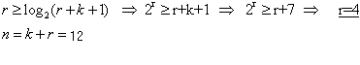
n- длина всей кодовой комбинации.
2. $χ=\frac{n−k}{n}=\frac{r}{n}=\frac{4}{\text{12}}=0\text{.}3$-избыточность кода при использовании кодирования Хэмминга.

- j=126 , его двоичная комбинация:

$$1⋅2^{6}+1⋅2^{5}+1⋅2^{4}+1⋅2^{3}+1⋅2^{2}+1⋅2^{1}+0⋅2$$
j=126=$\underset{a_{7}}{1}\underset{a_{6}}{1}\underset{a_{5}}{1}\underset{a_{4}}{1}\underset{a_{3}}{1}\underset{a_{2}}{1}\underset{a_{1}}{0}$

r=4
$$\begin{aligned}b_{1}=a_{3}⊕a_{4}⊕a_{6}=1⊕1⊕1=1 \\ b_{2}=a_{1}⊕a_{3}⊕a_{5}=0⊕1⊕1=0 \\ b_{3}=a_{1}⊕a_{2}⊕a_{3}=0⊕1⊕1=0 \\ b_{4}=a_{1}⊕a_{5}⊕a_{6}=0⊕1⊕1=0\end{aligned}$$

$\begin{aligned}S_{1}=a_{3}⊕a_{4}⊕a_{6}⊕b_{1} \\ S_{2}=a_{1}⊕a_{3}⊕a_{5}⊕b_{2} \\ S_{3}=a_{1}⊕a_{2}⊕a_{3}⊕b_{3} \\ S_{4}=a_{1}⊕a_{5}⊕a_{6}⊕b_{4}\end{aligned}$

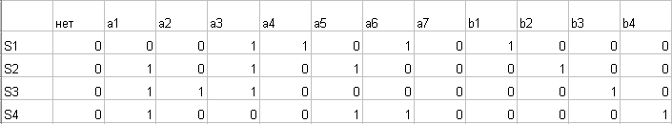
4. Определим число двоичных символов, выдаваемых кодером в единицу времени:
Длительность Т двоичного символа: $T=\frac{1}{V_{n}}=\frac{1}{\text{192}⋅{\text{10}}^{3}}=5\text{.}\text{2083}⋅{\text{10}}^{−6}$c

Модулятор

В модуляторе синхронная двоичная случайная последовательность биполярных импульсов b(t) осуществляет модуляцию гармонического переносчика U_{m}cos(2πft), (U_{m}=1 В, f = 100V_{n})
Требуется:
- Записать аналитическое выражение модулированного сигнала U(t)=φ(b(t)).
- Изобразить временные диаграммы модулирующего b(t) и модулированного U(t) сигналов, соответствующие передачи j-го уровня сообщения a(t).
- Привести выражение и начертить график корреляционной функции модулирующего сигнала В(τ).
- Привести выражение и начертить график спектральной плотности мощности модулирующего сигнала G_{В}(ω).
- Определить ширину энергетического спектра модулирующего сигнала ∆F_{B} из условия ∆F_{B}=αV_{k} (где α выбирается в пределах от 1 до 3). Отложить полученное значение ∆F_{B} на графике G_{В}(ω).
- Привести выражение и построить график энергетического спектра G_{u}(ω) модулированного сигнала. (В случае ЧМ частоты сигналов U₁(t) и U₂(t) выбирать из условия их ортогональности на интервале Т).
7. Определить ширину энергетического спектра ∆F_{u} модулированного сигнала и отложить значение ∆F_{u} на графике G_{u}(ω).
1. u(t) = 0, при b(t) = 0
U_{m}cos(2πf₀t ), при b(t) = 1

U_{m} = 1 B,
f₀ = 100V_{n} = 1,92* 10⁷ Гц, тогда получим:

u(t) = 0, при b(t) = 0
cos(3.84*10⁷πt ), при b(t) =1

2.
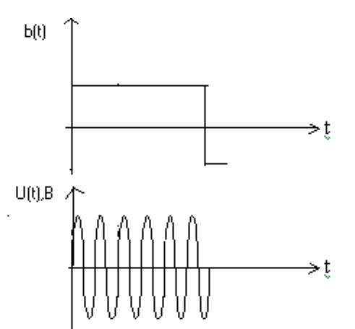

Рисунок 4

3.
Рисунок 5
B(τ)
-5.2083
5.2083
1
τ, *10⁻⁶ c

4. Найдем спектральную плотность мощности модулирующего сигнала:
$\begin{aligned}G_{B}(f)=\int_{−T}^{T}{B(τ)\text{cos}(2πfτ)dτ}=2\int_{0}^{T}{(1−\frac{\left|τ\right|}{T})}\text{cos}(2πfτ)dτ=T\frac{{\text{sin}}^{2}(π\text{fT})}{(π\text{fT})^{2}}= \\ 5,\text{2083}⋅{\text{10}}^{−6}\frac{{\text{sin}}^{2}(1,\text{6354}⋅{\text{10}}^{−5}⋅f)}{(1,\text{6354}⋅{\text{10}}^{−5}⋅f)^{2}}\end{aligned}$
График спектральной плотности мощности модулирующего сигнала G_{В}(f):
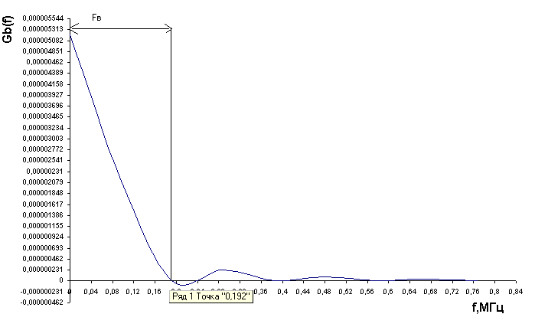
Рисунок 6
5. Таким образом, получили ширину энергетического спектра модулирующего сигнала ∆F_{B}=192 кГц.
${ΔF}_{B}=α⋅V_{n}=1\text{.}\text{92}⋅{\text{10}}^{5} \text{Гц} ;$α=1
6.
$$G_{u}(f)=2U_{0}^{2}T\frac{{\text{sin}}^{2}(π(f−f_{0})T)}{(π(f−f_{0})T)^{2}}=1\text{.}\text{0417}⋅{\text{10}}^{−5}\frac{{\text{sin}}^{2}(π(f−1\text{.}\text{92}⋅{\text{10}}^{7})⋅5\text{.}\text{2083}⋅{\text{10}}^{−6})}{(π(f−1\text{.}\text{92}⋅{\text{10}}^{7})⋅5\text{.}\text{2083}⋅{\text{10}}^{−6})^{2}}$$

График спектральной плотности мощности модулированного сигнала G_{u}(f).:

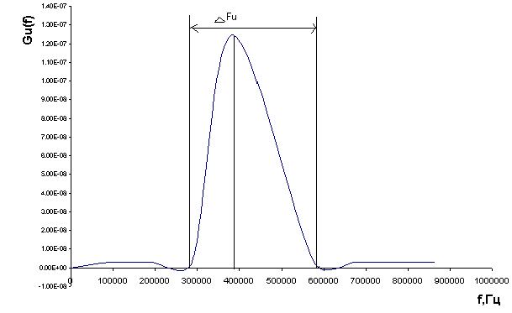

Рисунок 7

7. Ширина энергетического спектра при АМ будет в два раза больше ширины энергетического спектра модулирующего сигнала. ${ΔF}_{U}=2⋅{ΔF}_{B}=3\text{.}\text{84}⋅{\text{10}}^{5} \text{Гц}$

Канал связи
Передача сигнала U(t) осуществляется по каналу с постоянными параметрами и аддитивным флуктуационным шумом n(t) с равномерным энергетическим спектром N₀ (белый шум).
Сигнал на выходе такого канала можно записать следующем образом:
z(t) = U(t) + n(t)

Требуется:
- Определить мощность шума в полосе частот F_{k} = ∆F_{u} ;
- Найти отношение сигнал – шум Р_{с} /Р_{ш};
- Найти пропускную способность канала С;
- Определить эффективность использования пропускной способности канала К_{с}, определив ее как отношение производительности источника Н’ к пропускной способности канала С.

- F_{k} = ∆F_{u} =$3\text{.}\text{84}⋅{\text{10}}^{5} \text{Гц} ;$
Тогда мощность шума равна:
$P_{Ш}={ΔF}_{к}⋅N_{0}=3\text{.}\text{84}⋅{\text{10}}^{5}⋅3\text{.}\text{73}⋅{\text{10}}^{−6}=1\text{.}\text{43232}$Вт
2. Найдем отношение сигнал-шум:
При определении отношения $\frac{P_{c}}{P_{ш}}$ необходимо иметь в виду следующее: для двоичных равновероятных сигналов U₁(t) и U₂(t) их средняя мощность будет равна
$P_{c}=\frac{E_{1}+E}{2T}$, где
$$\begin{aligned}E_{1}=\int_{0}^{T}{U_{1}^{2}}(t)\text{dt} \\ E_{2}=\int_{0}^{T}{U_{2}^{2}}(t)\text{dt}\end{aligned}$$
Для АМ:
Символу «0» соответствует сигнал В,
«1» –;
=>,
поэтому ,тогда мощность сигнала равна
, В²

$$\frac{P_{c}}{P_{ш}}=\frac{0,\text{25}}{1,\text{43232}}=0,\text{174542}$$
Отношение должно быть больше 1!
Таким образом, надо либо увеличить мощность сигнала, либо уменьшить мощность шума.

3. Найдем пропускную способность канала:
С = ∆F_{U}·log₂(1+P_{c}/P_{Ш}) = $3\text{.}\text{84}⋅{\text{10}}^{5}⋅{\text{log}}_{2}(1+0,\text{174542})=$0.89088*10⁵ бит/с
4. Найдем эффективность использования пропускной способности канала:
К_{с} = Н’/С = 0.1795

Демодулятор
В демодуляторе осуществляется оптимальная когерентная обработка принимаемого сигнала z(t) = U(t) + n(t)
Требуется:
- Записать алгоритм оптимального приема по критерию минимума средней вероятности ошибки при равновероятных символах в детерминированном канале с белым гауссовским шумом.
- Нарисовать структурную схему оптимального демодулятора для заданного вида модуляции и способа приема.
- Вычислить вероятность ошибки p оптимального демодулятора.
- Определить, как нужно изменить энергию сигнала, чтобы при других видах модуляции и заданных способах приёма обеспечить найденные значения вероятности ошибки.

1.
Для амплитудной модуляции Е₀ = 0; U₀(t)=0 , следовательно:
2. Структурная схема оптимального демодулятора имеет вид:
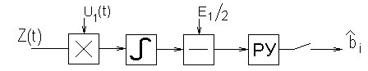
Рисунок 8
3. Вероятность ошибки оптимального демодулятора:
P = 1/2 (1-Ф(х)), где
Ф(х) – функция Крампа

$$Ф(х)=\frac{2}{\sqrt{2}π}\int_{0}^{X}{e^{−\frac{t^{2}}{2}}\text{dt}},\text{гдеХ}=\sqrt{\frac{E_{э}}{2N_{0}}}$$

, В,
, В;
(поскольку )
$E_{y}=2\text{.}\text{60415}⋅{\text{10}}^{−6}$
$X=\sqrt{\frac{2\text{.}\text{60415}⋅{\text{10}}^{−6}}{2⋅3\text{.}\text{73}⋅{\text{10}}^{−6}}}=1\text{.}\text{8683728}$

$$Ф(х)=\frac{2}{\sqrt{2π}}\int_{0}^{1\text{.}\text{8683728}}{e^{−\frac{t^{2}}{2}}\text{dt}}=0,\text{93855};⇒Р=\frac{1}{2}(1−0,\text{93855})=0\text{.}\text{031}$$
4.
Таблица 3
Вид модуляции | По средней мощности | По пиковой мощности
ЧМ | 1 | 2
ФМ | 2 | 4
АМ | 1 | 1
ФМ обеспечивает наибольшую помехоустойчивость. Энергетический выигрыш (по макс. мощности) ее составляет в четыре раза по сравнению с АМ и в два раза по сравнению с ЧМ. По средней мощности: в два раза по сравнению с ЧМ, по сравнению с АМ тоже в два раза.

Декодер.
В декодере декодирование осуществляется в два этапа. На первом этапе производится обнаружение ошибок в кодовой комбинации. Если ошибки не обнаружены, то на втором этапе из нее выделяются информационные символы, а затем k – разрядная двоичная кодовая комбинация преобразуется в элемент квантованного сообщения.
Требуется:
- Оценить обнаруживающую способность q₀ кода Хэмминга.
- Записать алгоритм обнаружения ошибок.
- Определить вероятность не обнаружения ошибки.

1.
Обнаруживающая и исправляющая способность кодов определяется d_{min}-наименьшим расстоянием по Хеммингу между кодовыми комбинациями.
Для того чтобы код позволял исправлять все ошибки в z (или менее) позициях, необходимо и достаточно, чтобы наименьшее расстояние между кодовыми словами было d_{min}.
Наш код исправляет одну ошибку (z=1) => d_{min}=3
и обнаруживает q = d_{min}– 1=3–1=2 ошибки.
2.Принимаемая кодовая последовательность:
j=126=$\underset{a_{7}}{1}\underset{a_{6}}{1}\underset{a_{5}}{1}\underset{a_{4}}{1}\underset{a_{3}}{1}\underset{a_{2}}{1}\underset{a_{1}}{0}$
r=4

$\begin{aligned}b_{1}=a_{3}⊕a_{4}⊕a_{6}=1⊕1⊕1=1 \\ b_{2}=a_{1}⊕a_{3}⊕a_{5}=0⊕1⊕1=0 \\ b_{3}=a_{1}⊕a_{2}⊕a_{3}=0⊕1⊕1=0 \\ b_{4}=a_{1}⊕a_{5}⊕a_{6}=0⊕1⊕1=0\end{aligned}$

$\begin{aligned}S_{1}=a_{3}⊕a_{4}⊕a_{6}⊕b_{1} \\ S_{2}=a_{1}⊕a_{3}⊕a_{5}⊕b_{2} \\ S_{3}=a_{1}⊕a_{2}⊕a_{3}⊕b_{3} \\ S_{4}=a_{1}⊕a_{5}⊕a_{6}⊕b_{4}\end{aligned}$

i=5 110 1110

$$\begin{aligned}S_{1}=a_{3}⊕a_{4}⊕a_{6}⊕b_{1}=1⊕1⊕1⊕1=0 \\ S_{2}=a_{1}⊕a_{3}⊕a_{5}⊕b_{2}=0⊕1⊕0⊕0=1 \\ S_{3}=a_{1}⊕a_{2}⊕a_{3}⊕b_{3}=0⊕1⊕1⊕0=0 \\ S_{4}=a_{1}⊕a_{5}⊕a_{6}⊕b_{4}=0⊕0⊕1⊕0=1\end{aligned}$$

Сравнив полученные данные с данными приведенными в таблице в пункте Кодер, видим что синдром принят неверно( в пятом бите произошла ошибка).

3. Определим вероятность не обнаружения ошибки:
$$P_{\text{HO}}=\sum_{α=q+1}^{n}{C_{n}^{α}⋅p^{α}}⋅(1−p)^{n−α}$$
n – число разрядов, n = 12
р – вероятность ошибки в одном разряде, p = 0,473 (берется P_{ош} из Пункт 3 (демодулятор))
=15840

$$P_{\text{HO}}=\text{15840}⋅\sum_{α=3}^{\text{12}}{(0\text{.}\text{031})^{α}(1−0\text{.}\text{031})^{\text{12}−α}}=0\text{.}\text{365904}$$

Фильтр – восстановитель

Фильтр–восстановитель – фильтр нижних частот с частотой среза F_{c}.
Требуется:
- Указать величину F_{c}.
- Изобразить идеальные АЧХ и ФЧХ фильтра – восстановителя.
- Найти импульсную характеристику g(t) идеального фильтра – восстановителя и начертить ее график.
1. F_{ср} = 1/2Δt = 8000 Гц
2. Идеальная АЧХ фильтра – восстановителя имеет вид:

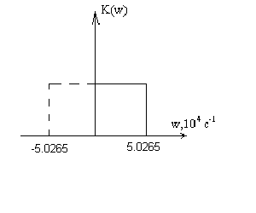
Рисунок 9

Идеальная ФЧХ:
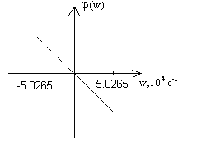
Рисунок 10

3.
$$h(t)=\frac{\text{sin}(2{πF}_{C}t)}{{πF}_{C}t}=\frac{\text{sin}\text{50264}⋅t}{\text{25132}\text{.}7⋅t}$$

Импульсная характеристика g(t) идеального фильтра – восстановителя
Рисунок 11

Вывод

В ходе проделанной курсовой работы были рассчитаны основные характеристики системы передачи сообщений. В том числе для источника сообщений найдены аналитические выражения и построен график одномерной плотности вероятности мгновенных значений сообщения а(t), определены мат. ожидание, дисперсия и СКО сообщения а(t), обозначены на графике случайного процесса. Для дискретизатора определен шаг дискретизации по времени (Δt), число уровней квантования (L), средняя мощность шума квантования ($P_{ш}$), его энтропия и производительность (Н, Н’). Для кодера определено число разрядов кодовой комбинации примитивного кода K, длина всей кодовой комбинации n, избыточность кода при использовании кодирования Хэмминга, записана двоичная кодовая комбинация, определено число двоичных символов, выдаваемых кодером в единицу времени V_{n} и длительность двоичного символа T. Для модулятора записано аналитическое выражение модулированного сигнала, изображены временные диаграммы модулирующего b(t) и модулированного U(t) сигналов, приведены выражения и начерчен график корреляционной функции модулирующего сигнала В(τ), приведено выражение и начерчен график спектральной плотности мощности модулирующего сигнала G_{В}(ω), определена ширину энергетического спектра модулирующего сигнала ∆F_{B,} приведено выражение и построен график энергетического спектра G_{u}(ω) модулированного сигнала, определена ширина энергетического спектра ∆F_{u} модулированного сигнала. Для линии связи определена мощность шума, отношение сигнал – шум Р_{с} /Р_{ш}, пропускная способность канала С, эффективность использования пропускной способности канала К_{с.} Для демодулятора записан алгоритм оптимального приема, нарисована структурная схема оптимального демодулятора, вычислена вероятность ошибки p оптимального демодулятора, определено, как нужно изменить энергию сигнала, чтобы при других видах модуляции и заданном способе приема обеспечить найденное значение вероятности ошибки p. Для декодера оценена обнаруживающая способность q₀ кода Хэмминга, записан алгоритм обнаружения ошибок, определена вероятность необнаружения ошибки. И, наконец, для фильтра-восстановителя указана величина F_{c,} изображены идеальные АЧХ и ФЧХ, найдена импульсная характеристика g(t) и начерчен ее график.

